練習問題

１．急性白血病について誤った既述はどれか？
１）急性骨髄性白血病はFAB分類では芽球が骨髄中で30％以上を占めるものと定義。
２）急性骨髄性白血病では末梢血中にいろいろな分化段階の細胞が出現する
３）急性白血病の治療には完全寛解状態を目指して多剤併用化学療法を行う。
４）完全寛解とは、末梢血、骨髄から白血病細胞が見つからなくなり、赤血球、血小板などが正常化した状態を指す。

２．慢性白血病について誤った記述はどれか？
１）慢性骨髄性白血病は多能性幹細胞の腫瘍化で、骨髄増殖性疾患の一つである。
２）慢性骨髄性白血病では相互転座t(9;22)の結果、bcr/ablという融合遺伝子ができる。
３）好中球アルカリフォスファターゼスコア（NAP score）が高値を示す。
４）慢性骨髄性白血病の治療の第一選択はグリベックである。

３．骨髄異形成症候群について正しい記述はどれか？
１）骨髄異形成症候群は、汎血球減少と骨髄での無効造血を特徴とする。
２）骨髄異形成症候群の骨髄は低形成である。
３）造血幹細胞レベルの以上によって起こり、慢性に経過し、慢性骨髄性白血病に移行する。
４）急性白血病との鑑別は骨髄中の芽球の割合が50%以下という点にある。

４．形質細胞性腫瘍について正しい記述はどれか？
１）形質細胞性腫瘍では免疫グロブリンが多クローン性に増加する。
２）尿中にベンスジョーンズ蛋白が出るが、本態は免疫グロブリンの重鎖である。
３）破骨細胞が活性化して、高カルシウム血症を呈し、骨の打ち抜き像がしばしば見られる。
４）多発性骨髄腫では貧血などの血球減少の頻度は少ない。

５．悪性リンパ腫について正しい記述はどれか？
１）悪性リンパ腫ではリンパ性白血病と違って骨髄や末梢血中の芽球が存在しない。
２）ホジキン病ではホジキン細胞などの腫瘍細胞が少なく、反応性細胞増加が特徴的。
３）悪性リンパ腫のうち非ホジキンリンパ腫が約70%をしめる。
４）非ホジキンリンパ腫の治療には病期分類が重要で、病期によって治療法が異なる。

６．成人T細胞性白血病について誤った記述はどれか？
１）レトロウイルスHTLV1のCD8陽性細胞への感染によって発症する。
２）主に輸血で感染し、母乳を介した感染もありうる。
３）日本では九州南部、南四国などに多い。
４）現在では、成人T 細胞性白血病・リンパ腫と
分類されている。

練習問題の解説

１．正解は２）である。
白血病は造血幹細胞の腫瘍化した疾患であり、慢性白血病と急性白血病に分けられる。急性白血病と慢性白血病の違いは、経過の違いでもあるが、むしろ腫瘍細胞の成熟度の違いといったほうが良い。慢性骨髄性白血病では、骨髄芽球から分葉球までの様々な成熟段階の細胞が増加するが、急性白血病では骨髄芽球様細胞のみが増加している。したがって２）は間違った記述である。FAB分類では急性骨髄性白血病の定義として骨髄有核細胞数の３０%以上を占めるものとしている。正常でも骨髄中には骨髄芽球が５％以下は存在し、５-３０%の間にあるときを骨髄異形成症候群と定義している。したがって１）は正しい記述である。急性白血病の治療には多剤併用化学療法にて完全寛解状態を目指す。完全寛解とは血液学的寛解と分子学的寛解の２つがある。それらの相違は、白血病細胞の残存数によっており、血液学的診断（骨髄穿刺、末梢血白血球分画）と分子学的診断（PCRによる遺伝子異常の検出）の検査法の感度の差による。
血液学的寛解：治療により、顕微鏡検査をしても白血病細胞が目で見た限りは見つからなくなり、同時に白血球、赤血球、血小板の数が正常な範囲内にある状態をさす。全身には、まだ白血病細胞がたくさん残っている可能性がある。
分子学的寛解：白血病細胞が持つ染色体異常（遺伝子変異）を目安にして、より精密に検査しても白血病細胞が見つからない状態をさす。上記よりは少ないものの、この状態でもなお、体内には100万個までの白血病細胞が生き残っている可能性がある。したがって４）は正しい記述である。
２．正解は３）。
慢性骨髄性白血病は、９番染色体と２２番染色体の相互転座t(9;22)の結果、bcr/ablという融合遺伝子ができる。BCR/ABLチロシンキナーゼによって多能性造血幹細胞レベルで腫瘍化すると考えられている。主に顆粒球系統の成熟した細胞が増加するが、赤血球系、血小板系の３系統の血球が全成熟段階で増加している。その後多能性幹細胞のレベルで腫瘍化し、汎血球増加を示す慢性骨髄性白血病類似の疾患として真性多血症、本態性血小板増多症、骨髄線維症を含めて骨髄増殖性疾患という一つの疾患概念としてまとめられた。したがって、１）も２）も正しい記述である。原因は不明であるが好中球アルカリフォスファターゼスコア（NAP score）が低下していることが特徴とされており、急性転化するとNAPスコアが増加してくる。したがって３）は誤った記述である。治療法として最近開発されたチロシンキナーゼ阻害剤イマニチブ（グリベック）が第１選択として使われる。
３．正解は１）。
従来、白血病細胞の増加が目立たない前白血病と呼ばれた病態があったが、急性骨髄性白血病との鑑別、再生不良性貧血との鑑別点として、骨髄の過形成、無効造血を特徴とする骨髄異形成症候群という疾患概念がFABグループによってまとめられた。その定義は、骨髄中の芽球が３０％以上であれば白血病と診断するが、５-３０%の間にあるときは骨髄異形成症候群とするというものである。したがって１）は正しい記述であり、２）は誤った記述である。また４）も誤った記述である。骨髄異形成症候群は主に高齢者に多く見られ、汎血球減少は慢性にかつ不可逆性に進行し、治療にも反応せずに骨髄不全によって死亡する。また一部は急性骨髄性白血病に移行する。したがって３）も誤った記述である。
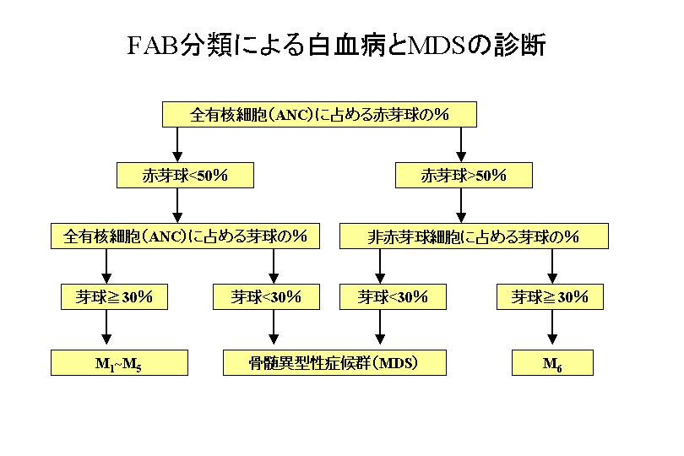
４．正解は３）。
形質細胞性腫瘍には、多発性骨髄腫、形質細胞腫、マクログロブリン血症などがあり、すべて成熟B細胞の形質を持つ腫瘍である。多発性骨髄腫は、骨髄中で多発性に形質細胞が以上に増殖する疾患で、血液中、尿中の単クローン性免疫グロブリンの存在を特徴とする。尿中には免疫グロブリンの軽鎖が糸球体から濾過されて尿中に出るのをベンスジョーンズ蛋白（BJP）と呼ぶ。BJPは尿細管に沈着するために、腎障害をもたらす。したがって１）２）ともに誤った記述である。骨髄腫の患者の９０%以上には何らかの骨病変が認められる。骨病変の発生メカニズムとしてはIL-1やTNFなどのサイトカインによるは骨細胞の活性化が関係するとされている。破骨細胞の活性化によって骨融解が進行するが、X線像では打ち抜き像（punched out lesion）として見られる。また血液中のカルシウム濃度も高くなる。骨髄腫細胞の増加によって正常造血が抑制され、貧血がしばしば認められる。したがって、３）は正しい記述であり、４）は誤った記述である。
５．正解は２）
悪性リンパ腫では、リンパ節や脾臓などのリンパ組織で腫瘍性増殖が起こり、基本的には骨髄や末梢血中には腫瘍細胞が存在しないとされている。しかしながら、悪性リンパ腫とリンパ性白血病は同じ形質を持った増殖場所が異なる同じ疾患と認識されるようになってきた。FAB分類では、骨髄中の白血病細胞が有核細胞の２５％未満の場合はリンパ芽球性リンパ腫（Lymphoblastic Lymphoma：LBL）と診断し、２５％以上であれば急性リンパ性白血病と診断する。したがって１）は誤った記述である。悪性リンパ腫は大きく２種類に分類され、ホジキン病と非ホジキンリンパ腫がある。欧米ではホジキン病が多く認められるが、日本ではホジキン病は全悪性リンパ腫の１０％程度で、非ホジキンリンパ腫が９０%以上を占める。ホジキン病の特徴はホジキン細胞やリードスターンバーグ細胞といった腫瘍細胞の頻度が少なく、反応性の多種類の細胞が見られることである。ホジキン細胞の由来は９５％がB細胞由来であり、５％がT細胞由来であるとされている。したがって、２）は正しい記述であり、３）は誤った記述である。ホジキン病では、病期の進展が隣り合ったリンパ組織に順々に広がっていくという特徴があるため、治療成績や予後が組織分類より病期分類に左右される。一方非ホジキンリンパ腫ではランダムに病変が進展していくので、病期分類より組織分類のほうが予後を左右する。したがって４）は誤った記述である。
６．正解は１）。
成人T細胞性白血病・リンパ腫 Adult T-Cell Lymphoma/Leukemia (ATL/L)は、レトロウイルスであるHTLV-1により発症し、母乳による母子間、夫から妻への夫婦間や輸血で感染する。流行地の九州南部、沖縄、五島列島などの長崎県西部、南四国では地域によっては25% 近い感染率を示し、これらの地域の出身者を中心にわが国の大都市でも0.7%程度の感染率がある。ウイルス感染者がすべて発病する訳ではなく、先に述べたように、ウイルスは発がんのきっかけになっている。感染者千数百人より年間一人の割で発病している。HTLV-1はCD4陽性細胞にのみ感染する。したがって、１）が誤った記述で、それ以外は全て正しい記述である。

過去の国家試験問題
貧血の治療で誤っている組み合わせはどれか？
１．悪性貧血−−−−−——————ビタミンKの投与
２．再生不良性貧血—————骨髄移植
３．透析中の腎性貧血———エリスロポエチン
４．溶血性貧血—————————脾臓摘出
（92A81）

２１才の女性．スプーン状詰めを認め、眼瞼結膜は貧血様であった．誤っているのはどれか？
１．鉄の欠乏による貧血が考えられる．
２．酸素供給不足の代償作用で脈拍数が多い．
３．脾臓の腫大が考えられる．
４．血液検査では小球性低色素性貧血が考えられる．
（90A85）

輸血の合併症でないのはどれか。（1999）
1. 移植片対宿主病(GVHD)
2. 高カルシウム血症
3. じんま疹
4. 肝炎

急性骨髄性白血病の患者が強力な化学療法を受け，脱毛と発熱があり，汎血球減少状態にある。 正しいのはどれか。(1999)
1. 脱毛は不可逆的である。
2. 発熱は腫瘍熱が考えられる。
3. 輸血は放射線照射処理をした血液が勧められる。
4. ラミナフロー(平行気流)装置の風上から患者に
近付く。

次の文を読み「問題46」、「問題47」、「問題48」に答えよ。
34才の女性．１ヶ月前から倦怠感、時々めまいがあった．5日前から38℃以上の発熱が続き，倦怠感が増強し、歩行時のふらつきが見られるようになったため受診した．血液検査、骨髄穿刺の結果、急性骨髄性白血病と診断され、診断名、化学療法の説明がなされた．「初めてのことで心配‥‥」と動揺しながらも治療に同意した．中心動脈栄養（IVH）カテーテルが挿入され、緩解導入療法が開始された．
「問題46」化学療法を行う際に、事前に聞いておく必要があるのはどれか．
１．月経予定日 ２．予防接種歴
３．ステロイド使用歴 ４．平衡感覚

「問題47」化学療法開始から１週間後、白血球1200／μl、血小板4.5万／μl、体温36.6℃、胸部X戦写真撮影で異常陰影はなかった．今後予想される状況はどれか？
１．出血の危険性は低い．
２．脱毛が起こる可能性は低い．
３．感染症が起こる可能性は高い．
４．移植片対宿主病の可能性は高い．

「問題48」看護師が訪室すると「うがいをすると、口の中がしみて痛い．体は相変わらずだるいし、食欲もない．食べていないし、歩いてないからますます弱くなる」と言っている．この時の患者への説明で適切なものはどれか？
１．吐気が強い場合は無理して食べなくとも良い．
２．化学療法が終了すれば副作用は消失する．
３．院内の売店に行ってよい．
４．倦怠感が強ければ無理してうがいはしなくても
良い．

